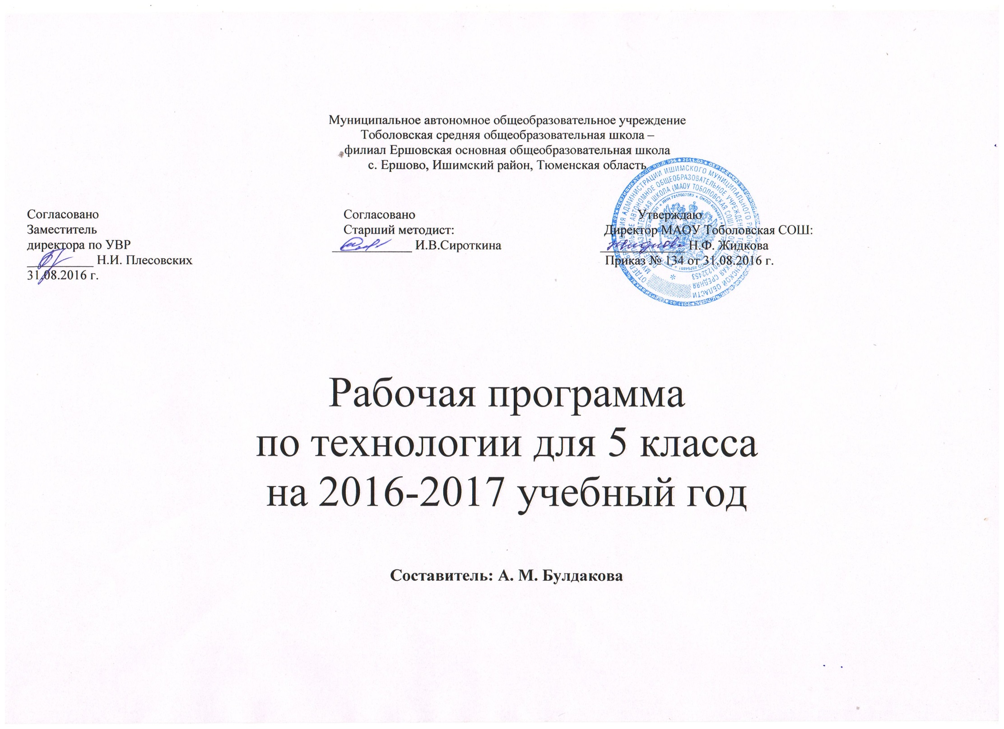

**ПОЯСНИТЕЛЬНАЯ ЗАПИСКА**

Рабочая программа по технологии составлена в соответствии с федеральным компонентом государственных образовательных стандартов основного общего образования по истории (Приказ Министерства образования РФ от 05.03.2004 года №1089, Приказ Министерства образования и науки Российской Федерации от 24 января 2012 г. № 39 «О внесении изменений в федеральный компонент государственных образовательных стандартов начального общего, основного общего и среднего (полного) общего образования, утвержденный приказом Министерства образования Российской Федерации от 5 марта 2004 г. N 1089), .Программа предмета «Технология. Технический труд» 5 класс составлена в соответствии с программой начального и основного общего образования: Сборник.- М.: Вентана-Граф, 2007. Авторы: Хохлова М.В., Самородский П.С., Синицына Н.В. Симоненко В.Д. Данный сборник программ по технологии для 5-9 классов общеобразовательных учреждений подготовлен в соответствии с федеральным компонентом стандарта основного общего образования по технологии, обязательным минимум содержания основных образовательных программ, требованиям к уровню подготовки выпускников.

**Основная цель обучения технологии в 5 классе –** формирование знаний путем знакомство с технологиями обработки материалов, с технологиями преобразования материи, энергии, информации; развитие самостоятельности, творческих способностей, организации проектной деятельности; совершенствование практических умений и навыков самообслуживания и экономного ведения хозяйства; воспитание эстетического вкуса, нравственных качеств личности путем знакомства с различными видами декоративно-прикладного творчества и традициями русского народа; подготовка к осознанному выбору профессии.

**Основные задачи обучения технологии в 5 классе:**

* научить планировать свою работу, корректировать и оценивать свой труд, применять знания, умения, полученные на уроках;
* воспитать трудолюбие, внимательность, чувство ответственности;
* формировать эстетический вкус;
* прививать уважительное отношение к труду, навыки трудовой культуры;
* развивать логическое мышление и творческие способности.

**Общая характеристика предмета**

Обучение школьников технологии строится на основе освоения конкретных процессов преобразования и использования материалов, энергии, информации, объектов природной и социальной среды.

Данная программа является комбинированной, в ней сочетаются два основных направления: «Индустриальные технологии», «Технологии ведения дома»: в рамках которой изучается предмет

На основе данной программы в образовательной организации допускаются построение программы, в которой иначе сочетаются разделы и темы, с сохранением объема времени, отводящегося на их изучение.

Содержание программы предусматривает освоение материала по следующим сквозным образовательным линиям:

- культура, эргономика и эстетика труда;

- получение, обработка, хранение и использование технической технологической информации;

- основы черчения, графики и дизайна;

- элементы домашней и прикладной экономики, предпринимательства;

- знакомство с миром профессий;

- творческая, проектно-исследовательская деятельность;

- технологическая культура производства;

- история, перспективы, и социальные последствия развития техники и технологий.-

- распостраненные технологии современного производства.

Программа разработана с учетом психолого – педагогических основ технологического обучения, позволяет осуществить процесс адаптации учащихся к современным социально – экономическим условиям.

В целом, обучение по данной программе позволяет сформировать творческую, социально активную и технологически грамотную личность. Обучение **технологии** предполагает широкое использование межпредметных связей. Это связь с *алгеброй и геометрией* при проведении расчетных операций и графических построений; *с химией* при изучении свойств конструкционных и текстильных материалов; с *физикой* при изучении механических характеристик материалов; с *историей и искусством* при изучении технологии художественно-прикладной обработки материалов

**Место программы в учебном плане**:

Федеральный базисный учебный план для образовательных учреждений Российской Федерации отводит 350 часов для обязательного изучения технологии на ступени основного общего образования. Согласно учебному плану Ершовской ООШ на изучение истории в 5 классе отводится 2 ч в неделю (68 часов за год).

**Учебно-методически комплект:**

Рабочая программа ориентирована на использование следующих основных и дополнительных учебно-методических пособий: для учащихся:

* В.Д.Симоненко. Технология: учебник для 5 класса общеобразовательных учреждений: вариант для мальчиков / В. Д. Симоненко, А. Т. Тищенко, П. С. Самородский ; под ред. В. Д. Симоненко. - М. : Просвещение, 2009- 2013г..

Для учителя:

* В.Д.Симоненко. Технология: учебник для 5 класса общеобразовательных учреждений: вариант для мальчиков / В. Д. Симоненко, А. Т. Тищенко, П. С. Самородский ; под ред. В. Д. Симоненко. - М. : Просвещение, 2009-2013г. .
* Рихвк, Э. Обработка древесины в школьных мастерских : книга для учителей технического труда и руководителей кружков / Э. Рихвк. - М. : Просвещение, 1984.

- Коваленко, В. И. Объекты труда. 5 класс. Обработка древесины и металла : пособие для учителя / В. И. Коваленко, В. В. Куленёнок. -М. : Просвещение, 1990.

-Программа «Технология».5-11 классы. -М. : Просвещение, 2005.

На основании примерных программ Министерства образования, содержащих требования к минимальному объему содержания образования по технологии, реализуется программа следующего уровня: **в 5 классах - базисный уровень.**

С учетом уровневой специфики классов выстроена система учебных занятий, спроектированы цели, задачи, ожидаемые результаты обучения (планируемые результаты), что представлено нижев табличной форме.

Рабочая программа предусматривает разные варианты дидактико-технологического обеспечения учебного процесса. В частности, в 5 классах (базовый уровень) дидактико-технологическое оснащение включает: плакаты, технологические карты изготовления (15 шт.), объекты труда, раздаточный материал, аудио- и видеотехнику.

Для информационно-компьютерной поддержки учебного процесса предполагается использование следующих программно-педагогических средств, реализуемых с помощью компьютера: слайд-лекций, программ обучения.

**Требования к уровню подготовки учащихся 5 класса (базовый уровень)**

**Учащиеся должны знать:**

* что такое технический рисунок, эскиз и чертеж;
* основные параметры качества детали: форма, шероховатость и размеры каждой элементарной поверхности и их взаимное расположение; уметь осуществлять их контроль;
* пути предупреждения негативных последствий трудовой деятельности человека на окружающую среду и собственное здоровье;
* что такое текстовая и графическая информация;
* какие свойства материалов необходимо учитывать при их обработке;
* общее устройство столярного верстака, уметь пользоваться им при выполнении столярных операций;
* назначение, устройство и принцип действия простейшего столярного инструмента (разметочного, ударного и режущего) и приспособлений для пиления (стусла); уметь пользоваться ими при выполнении соответствующих операций;
* основные виды механизмов по выполняемым функциям, а также по используемым в них рабочим частям;
* виды пиломатериалов;
* возможности и умения использовать микрокалькуляторы и ПК в процессе работы для выполнения необходимых расчетов, получения необходимой информации о технологии обработки деталей и сборки изделий;
* источники и носители информации, способы получения, хранения и поиска информации;
* принципы ухода за одеждой и обувью.

**Уметь:**

* рационально организовывать рабочее место и соблюдать правила безопасности труда и личной гигиены при выполнении всех указанных работ;
* выполнять основные операции по обработке древесины ручными налаженными инструментами, изготавливать простейшие изделия из древесины по технологическим картам;
* читать простейшие технические рисунки и чертежи плоских и призматических деталей и деталей типа тел вращения;
* понимать содержание технологических карт и пользоваться ими при выполнении работ;
* графически изображать основные виды механизмов передач;
* находить необходимую техническую информацию;
* осуществлять контроль качества изготавливаемых изделий;
* читать чертежи и технологические карты, выявлять технические требования, предъявляемые к детали;
* выполнять основные учебно-производственные операции на сверлильном станке;
* соединять детали склеиванием, на гвоздях, шурупах;
* владеть простейшими способами технологии художественной отделки древесины (шлифовка, выжигание, отделка поверхностей материалов красками и лаками);
* применять политехнические и технологические знания и умения в самостоятельной практической деятельности;
* набирать и редактировать текст;
* создавать простые рисунки;
* работать на ПК в режиме калькулятора.

**Должны владеть компетенциями:**

* ценностно-смысловой;
* деятельностной;
* социально-трудовой;
* познавательно-смысловой;
* информационно-коммуникативной;
* межкультурной;
* учебно-познавательной.

**Способны решать следующие жизненно-практические задачи:**

* вести экологически здоровый образ жизни;
* использовать ПК для решения технологических, конструкторских, экономических задач и как источник информации;
* планировать и оформлять интерьер: ухаживать за одеждой и обувью, соблюдать гигиену, выражать уважение и заботу членам семьи, принимать гостей и правильно вести себя в гостях;
* проектировать и изготавливать полезные изделия из конструкционных и поделочных материалов.

**Содержание программы**

На основании требований ФГОС второго поколения в содер­жании рабочей программы предполагается реализовать актуальные в настоящее время компетентностный, личностно ориентированный, деятельностный подходы, которые опреде­ляют задачи обучения:

* приобретение знаний по разделам технологии обработки конструкционных материалов, машиноведения, культуры дома, художественной обработки материалов, информационных технологий;
* овладение способами деятельности по решению учебно-производственных задач, свя­занных с разработкой и изготовлением определенного изделия, технологии его обработки, наладке оборудования, приспособлений и инструментов;
* освоение компетенций - умение действовать автономно: защищать, планировать и ор­ганизовывать личностные планы, самостоятельно приобретать знания, используя разные ис­точники; способность работать с разными видами информации: символами, чертежами, схемами, тестами, таблицами, осмысливать полученные сведения, применять их для расшире­ния своих знаний.

Рабочая программа ориентирована на использование учебника «Технология» для учащихся 5 кл. общеобразовательных учреждений (вариант для мальчиков) **/ В. Д. Симоненко,** А. Т. Тищенко, П. С. Самородский; **под редакцией В. Д. Симоненко. - М.: Просвещение, 2008**

С учетом уровневой специфики классов выстроена система учебных занятий, спроектирова­ны цели, задачи, ожидаемые результаты обучения (планируемые результаты), что представлено ниже в табличной форме.

Для информационно-компьютерной поддержки учебного процесса предполагается исполь­зование программно-педагогических средств, реализуемых с помощью компьютера: слайд-лекций, программ обучения, игровых программ.

**Тематическое планирование**

|  |  |  |  |  |  |  |
| --- | --- | --- | --- | --- | --- | --- |
| №  п/п  урока | | РАЗДЕЛЫ И ТЕМЫ | | ДАТА | количество учебных часов | |
|  | |  |  | РАЗДЕЛ | ТЕМА |
| 1 | | 2 | | 3 | 4 | 5 |
| 1 | | Вводное занятие  **Раздел 1. Технология обработки древесины. Элементы машиноведения. 29 часов.** | |  | 29 | 1 час |
| 1 | | Оборудование рабочего места для ручной обработки древесины | |  |  | 1 час |
| 3-4 | | Древесина как природный конструкционный материал | |  |  | 2 часа |
| 5-6 | | Древесные материалы. Пиломатериалы | |  |  | 2 часа |
| 7-8 | | Графическое изображение деталей из древесины | |  |  | 2 часа |
| 9-10 | | Этапы создания изделий из древесины. Технологическая карта | |  |  | 2 часа |
| 11-12 | | Разметка заготовок из древесины | |  |  | 2 часа |
| 13-14 | | Пиление столярной ножовкой | |  |  | 2 часа |
| 15-16 | | Строгание древесины | |  |  | 2 часа |
| 17-18 | | Сверление отверстий | |  |  | 2 часа |
| 19-20 | | Соединение деталей гвоздями и шурупами | |  |  | 2 часа |
| 21-22 | | Склеивание изделий из древесины. | |  |  | 2 часа |
| 23-24 | | Зачистка изделий из древесины | |  |  | 2 часа |
| 25-26 | | Выжигание по древесине | |  |  | 2 часа |
| 27-28 | | Выпиливание лобзиком | |  |  | 2 часа |
| 29-30 | | Защитная и декоративная отделка изделия | |  |  | 2 часа |
| **Раздел 2. Технология обработки металлов. Элементы машиноведения (20часов)** | | | | | | |
| 31 | | Понятие о механизме и машинах | |  |  | 1 час |
| 32 | | Рабочее место для ручной обработки  металла | |  |  | 1 час |
| 33-34 | | Тонколистовой металл и проволока | |  |  | 2 часа |
| 35-36 | | Графическое изображение деталей из тонколистового металла и проволоки | |  |  | 2 часа |
| 37-38 | | Правка заготовок из тонколистового металла и проволоки | |  |  | 2 часа |
| 39-40 | | Разметка заготовок из тонколистового металла и проволоки | |  |  | 2 часа |
| 41-42 | | Приёмы резания и зачистка деталей из тонколистового металла и проволоки | |  |  | 2 часа |
| 43-44 | | Гибка тонколистового металла и проволоки | |  |  | 2 часа |
| 45-46 | | Пробивание и сверление отверстий | |  |  | 2 часа |
| 47-48 | | Устройство сверлильного станка и приемы работы на нем | |  |  | 2 часа |
| 49- 50 | | Соединение деталей из тонколистового металла. Отделка изделий из металла | |  |  | 2 часа |
| **Раздел 3. Культура дома (8 часов)** | | | | | | |
| 51-52 | | Интерьер дома | |  |  | 2 часа |
| 53-54 | | Уход за одеждой и книгами | |  |  | 2 часа |
| 55-56 | | Организация труда и отдыха. Питание. Гигиена | |  |  | 2 часа |
| 57 | | Культура поведения в семье.  Семейные праздники | |  |  | 1 час |
| 58 | | Подарки и переписка | |  |  | 1 час |
| **Раздел 4. Информационные технологии (6 часов)** | | | | | | |
| 59-60 | | Графический редактор Microsoft Paint | |  |  | 2 часа |
| 61-62 | | Текстовый редактор Microsoft WordPad | |  |  | 2 часа |
| 63-64 | | Калькулятор | |  |  | 2 часа |
| **Раздел 5. Проектная деятельность (6 часов)** | | | | | | |
| 65-70 | | Творческий проект. Этапы выполнения творческого проекта | |  |  | 6 часов |
| **Итого за учебный год – 70 часов** | | | | | | |